Part A Multiple Choice / Part A 选择题
Bilingual Clean Copy (Visible Questions A-1 to A-8)
Course / 课程 | ________________ | Name / 姓名 | ________________
Student ID / 学号 | ________________ | Date / 日期 | ________________
Note / 说明： This document is a bilingual clean copy transcribed from the uploaded images. Only the clearly visible questions A-1 to A-8 are included. Question A-7 is reproduced with its original figure for layout fidelity. / 本文档依据上传图片整理，仅收录图片中清晰可见的 A-1 至 A-8 题目。A-7 题保留原始配图以保证版式与内容对应。
Part A. Multiple Choice (40 points = 8 × 5') / 第一部分：选择题（40 分 = 8 × 5 分）
[Basics] 【基础概念】
A-1. Denote a grayscale image as I that has width w and height h. Let us define the brightness of I as B(I) and the contrast of I as C(I). Given two images I₁ and I₂ of the same size, which of the following is/are incorrect?
设灰度图像 I 的宽为 w、高为 h。定义图像 I 的亮度为 B(I)，对比度为 C(I)。给定两幅尺寸相同的图像 I₁ 和 I₂，下列哪一项或哪些项是错误的？
B(I) = (1 / wh) · Σ(v = 1 → h) Σ(u = 1 → w) I(u, v)
C(I) = (max(I) − min(I)) / (max(I) + min(I))
A. If B(I₁) ≠ B(I₂), the two images do not have the same contrast.
若 B(I₁) ≠ B(I₂)，则两幅图像不具有相同的对比度。
B. If B(I₁) ≠ B(I₂), the two images do not have the same histogram PDF.
若 B(I₁) ≠ B(I₂)，则两幅图像不具有相同的直方图概率密度函数（histogram PDF）。
C. If I₁ ≠ I₂, the two images do not have the same contrast.
若 I₁ ≠ I₂，则两幅图像不具有相同的对比度。
D. If I₁ ≠ I₂, the two images do not have the same histogram.
若 I₁ ≠ I₂，则两幅图像不具有相同的直方图。
Answer / 作答： ＿＿＿A、C、D＿＿＿＿＿＿＿＿＿＿＿
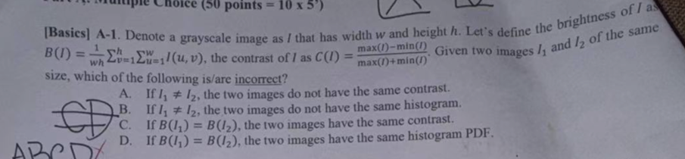
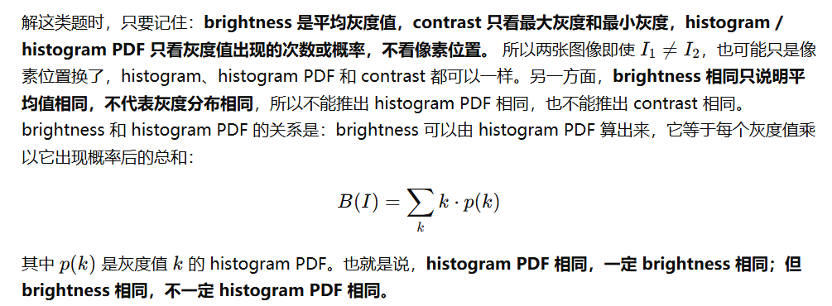
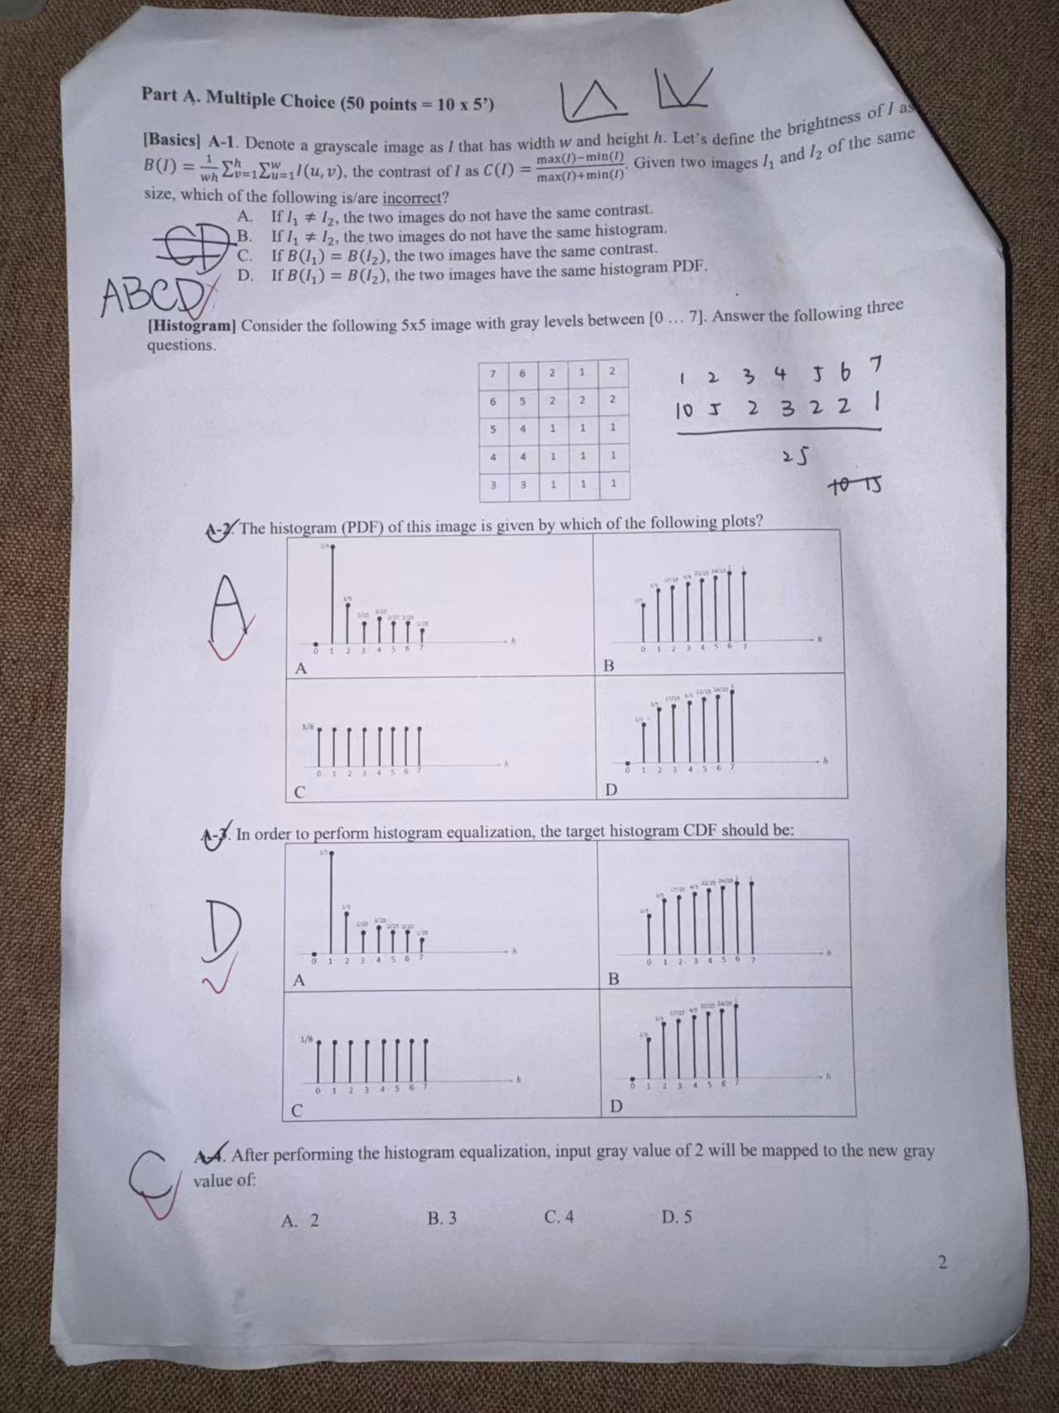
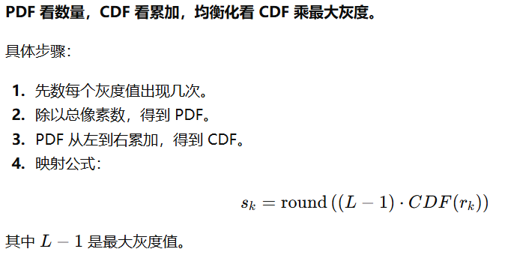
[Morphological image processing] 【形态学图像处理】
A-2. Which of the following morphology operation(s) can fill in small holes in a connected component and thin gaps between connected components?
下列哪种或哪些形态学操作能够填补连通区域中的小孔洞，并弥合连通区域之间较细的间隙？
A. Dilation
膨胀
B. Erosion
腐蚀
C. Opening (先小再大，先腐蚀再膨胀)
开运算
D. Closing（先大再小，先膨胀再腐蚀）
闭运算
Answer / 作答： ＿＿＿A，D＿＿＿＿＿＿＿＿＿＿＿
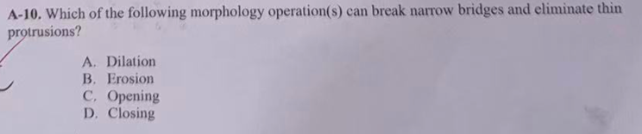
BC

Dilation 膨胀会让白色/前景区域变大，所以可以把小孔洞“挤小甚至填上”，也可以把两个距离很近的区域连接起来。
Closing 闭运算 = 先膨胀再腐蚀，主要作用就是：
填小孔、连小缝、弥合小间隙。
Erosion 腐蚀会让前景区域变小，所以细窄的连接容易被腐蚀断开，细小突起也会被去掉。
Opening 开运算 = 先腐蚀再膨胀，主要作用就是：
去除细小突起、断开狭窄连接、去掉小的前景噪声。

[Image Pyramid] 【图像金字塔】
A-3. Consider a 1,024 × 1,024 image and its Gaussian Pyramid. The original image is considered as level-0 of the pyramid. Let k = 4 denote the 4th level of the pyramid. For this image, which of the following can generate a high-pass result?
考虑一幅 1,024 × 1,024 图像及其高斯金字塔。原始图像被视为金字塔的第 0 层。记 k = 4 表示第 4 层。对于该图像，下列哪一项能够产生高通结果？Gaussian 都是low pass 滤波，所以不管怎么做都是low pass, 而Laplacian则是high pass, 是二阶导数算子，会突出图像中灰度变化快的部分，比如：
边缘
纹理细节
高频成分
A. sum the first k levels in the Gaussian Pyramid
对高斯金字塔的前 k 层求和
B. sum the last k levels in the Gaussian Pyramid
对高斯金字塔的后 k 层求和
C. apply a Gaussian filter to the original image
对原始图像施加高斯滤波
D. apply a Laplacian filter to the image
对图像施加拉普拉斯滤波
Answer / 作答： ＿＿＿＿＿D＿＿＿＿＿＿＿＿＿
[Geometric modification] 【几何变换】
A-4. An image undergoes radial distortion that is modeled by a polynomial of degree 2. Hence, a distorted coordinate (x′, y′) is given by the following equations. What is the minimum number of correspondences required to find the coefficients cᵢ and dᵢ?
一幅图像经历了由二次多项式建模的径向畸变，因此畸变后的坐标 (x′, y′) 可由下式表示。求解系数 cᵢ 和 dᵢ 所需的最少对应点数是多少？ 有两个式子，每个六个未知数，共12个，每一个correspondences能提供两个方程，所以需要6个correspondences提供12个方程来解开12个未知数。
x′ = c₁x² + c₂y² + c₃xy + c₄x + c₅y + c₆
y′ = d₁x² + d₂y² + d₃xy + d₄x + d₅y + d₆
A. 3
B. 4
C. 5
D. 6
Answer / 作答： ＿＿＿＿＿＿＿D＿＿＿＿＿＿＿
[Filter] 【滤波】
A-5. You can blur an image using a filter B and find the vertical gradient of an image using the filter G, where B and G are given as follows. Both are linear methods. We can apply B first to obtain a blurred image and then apply G to derive a vertical gradient map. How would the output change if we apply G first and then B?
可以使用滤波器 B 对图像进行模糊处理，并使用滤波器 G 求取图像的垂直梯度，其中 B 和 G 如下所示，且二者均为线性方法。通常，我们先对图像应用 B 得到模糊图像，再对结果应用 G 得到垂直梯度图。如果改为先应用 G，再应用 B，输出会发生怎样的变化？因为是线性方法，是卷积，满足结合律和交换率，所以掉换顺序不影响结果。线性卷积滤波器通常可以交换；非线性滤波器一般不能交换。
非线性滤波器：
median filter 中值滤波
max filter 最大值滤波
min filter 最小值滤波
thresholding 阈值化
morphology 形态学操作，如 erosion、dilation
B = [1/4 1/4; 1/4 1/4], G = [−1 −1; 1 1]
A. The result is a blurry version of the original image.
结果是原始图像的一个模糊版本。
B. The result is still a gradient image but is blurrier than before.
结果仍然是梯度图，但比之前更模糊。
C. The result is still the same gradient image as before.
结果仍然与之前得到的梯度图相同。
D. The result is still a gradient image but is the reflected version of before.
结果仍然是梯度图，但它是之前结果的镜像（反射）版本。
Answer / 作答： ＿＿＿＿＿＿C＿＿＿＿＿＿＿＿
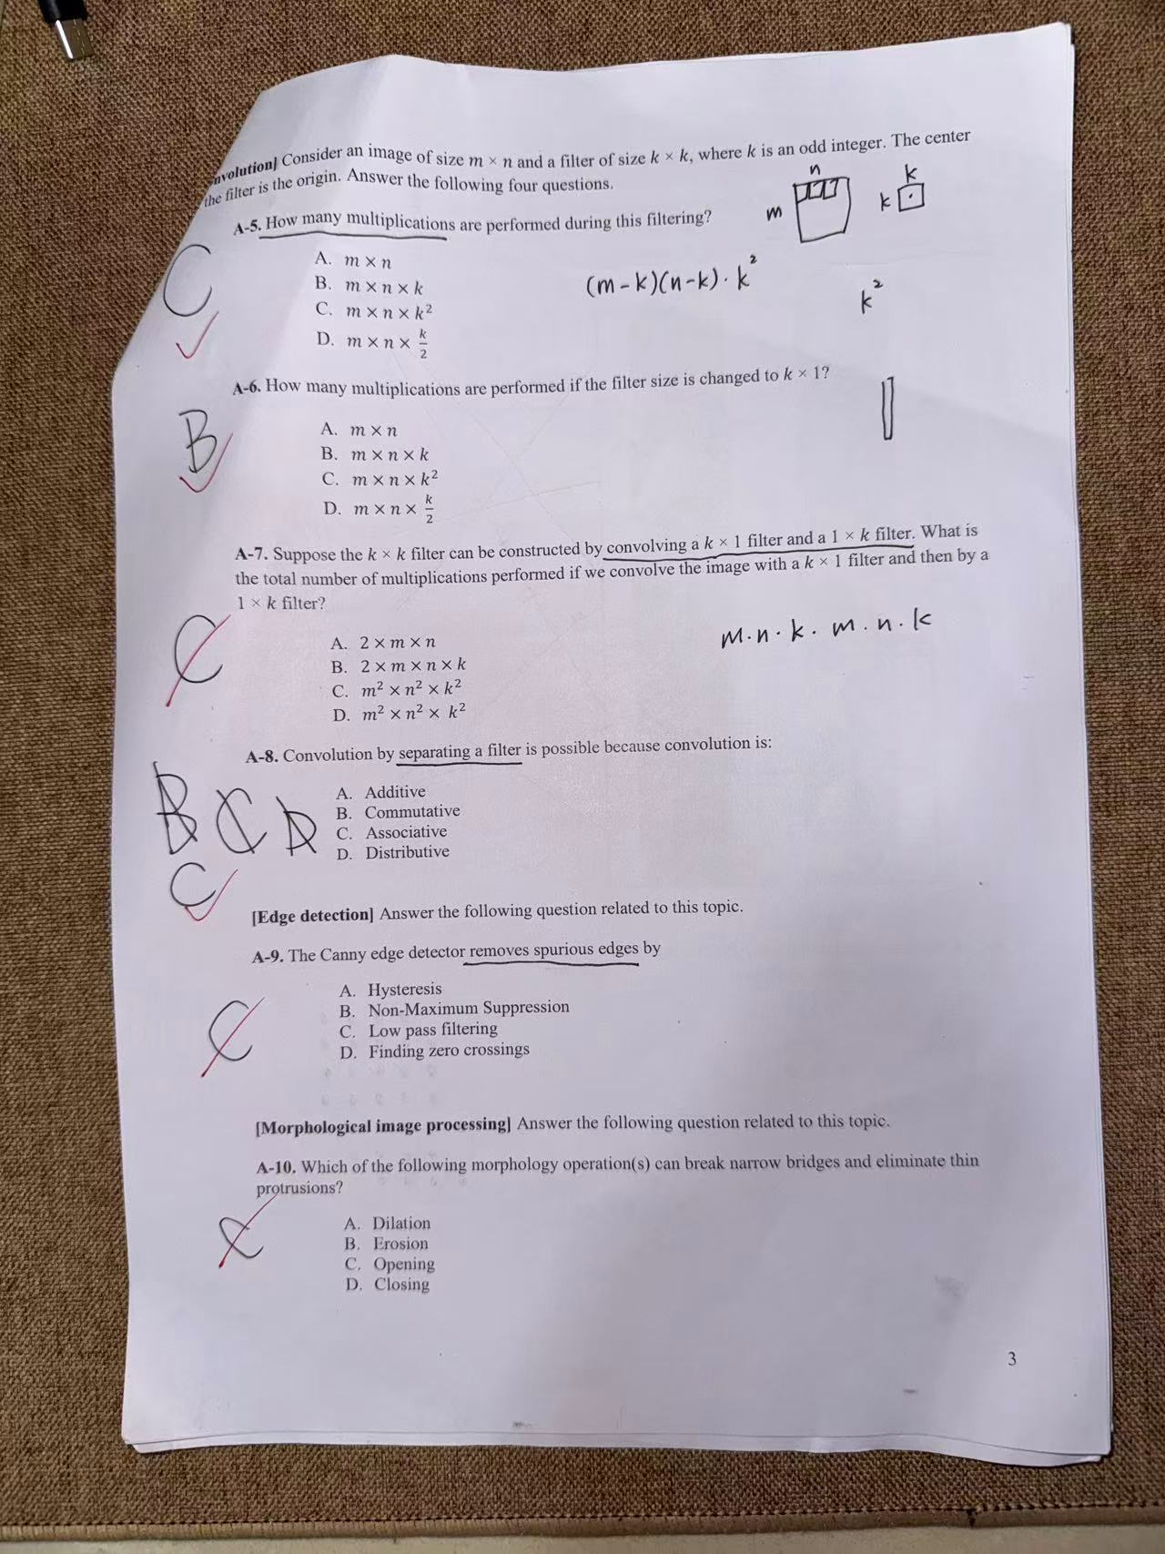
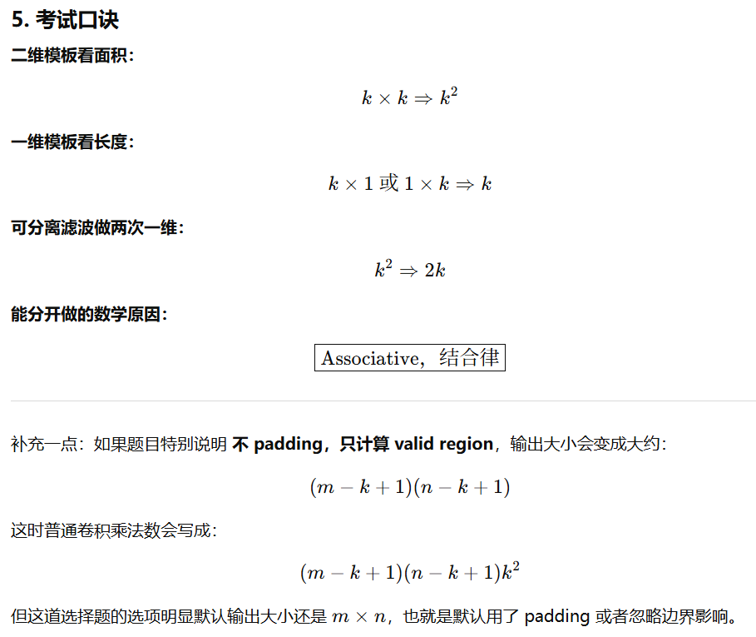
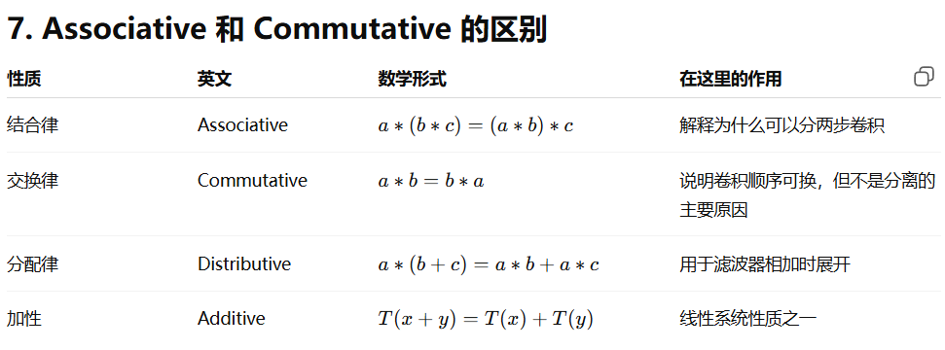

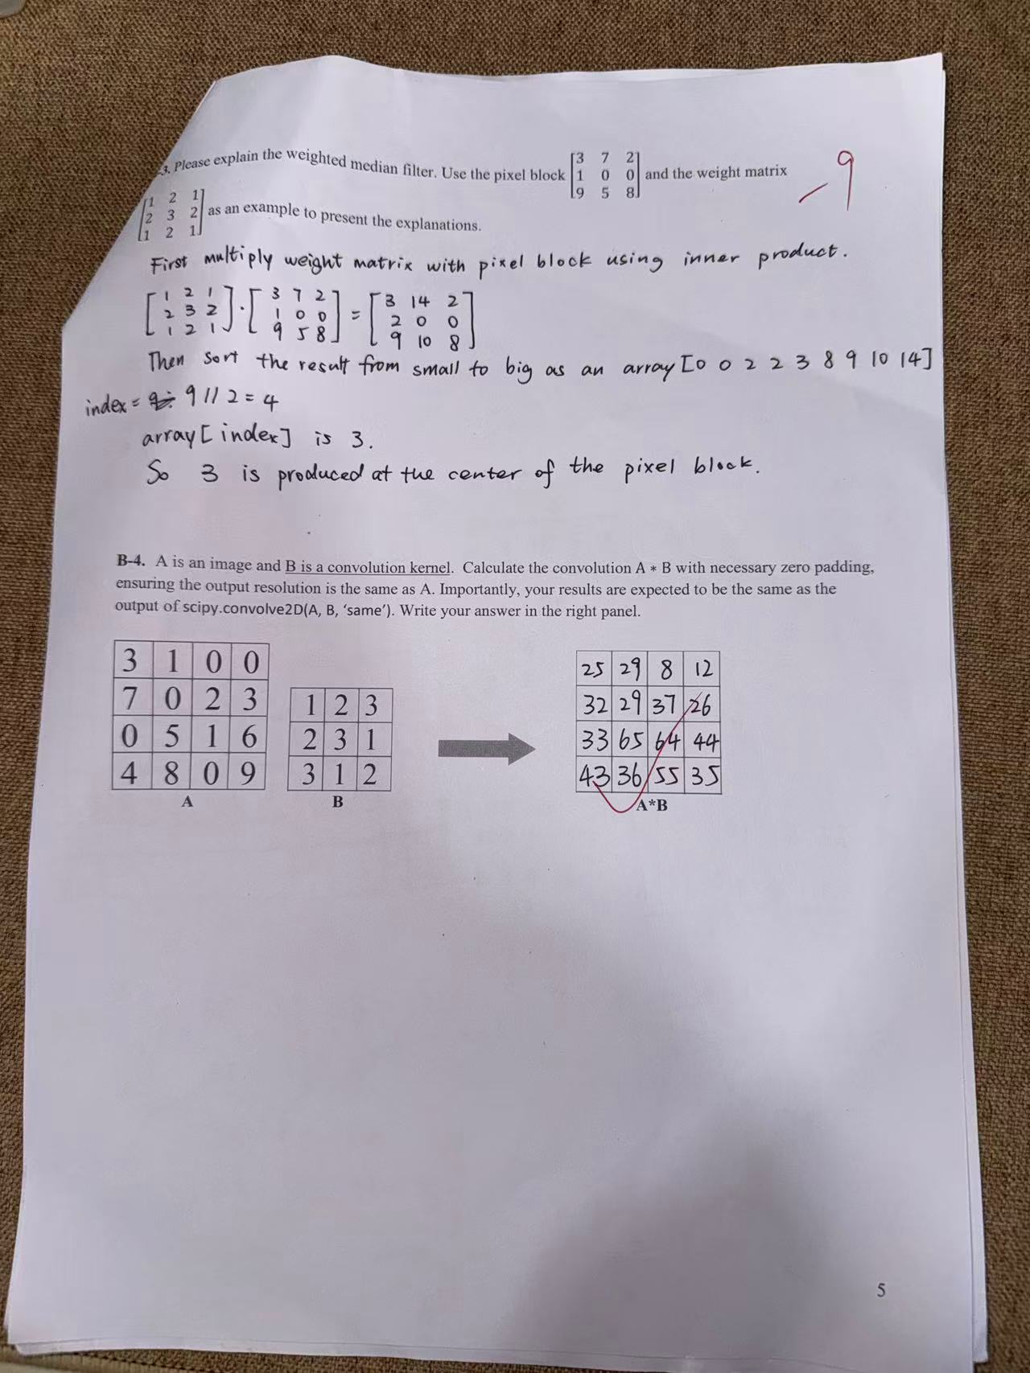
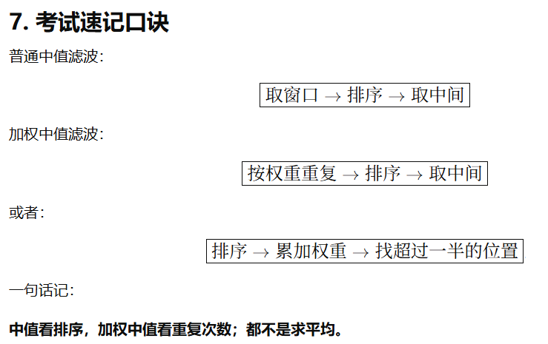

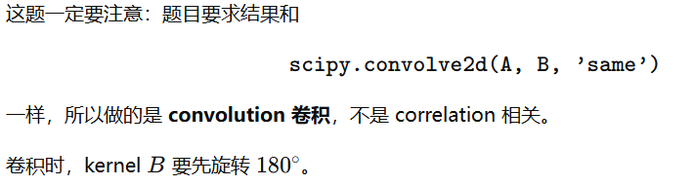
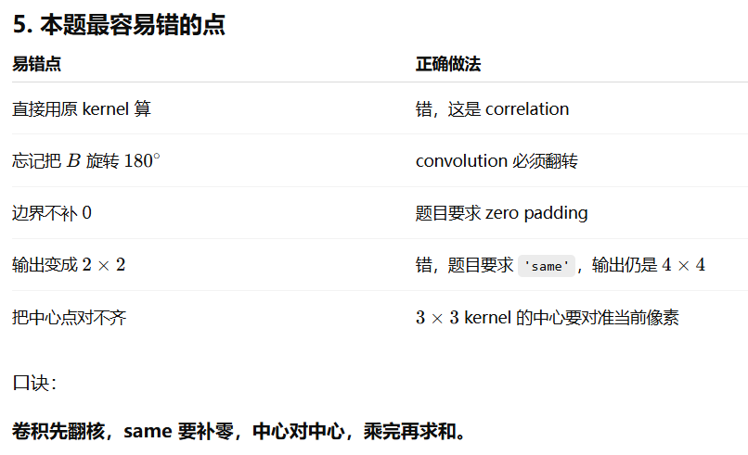

[Hough Transform] 【霍夫变换】
A-6. We want to use the Hough transform to identify the presence of different shapes (e.g., circle, line, parabola, etc.) in an edge image. Consider a parabola given by the equation y = ax² + bx + c. Each pixel of the parabola in image space corresponds to which of the following in Hough space?
我们希望使用霍夫变换在边缘图像中识别不同形状（如圆、直线、抛物线等）的存在。考虑一个由方程 y = ax² + bx + c 给出的抛物线。在图像空间中，抛物线上的每一个像素在霍夫空间中对应下列哪一种？这里 Hough 空间的参数是 (a,b,c)，所以它是一个 3 维参数空间。
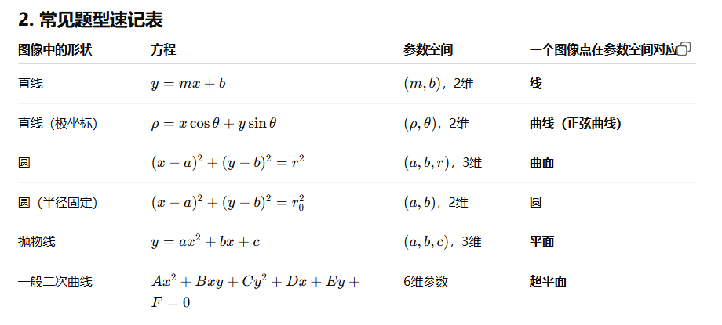
A. Parabola
抛物线
B. Sphere
球面
C. Plane
平面
D. Line
直线
Answer / 作答： ＿＿＿＿＿＿＿＿C＿＿＿＿＿＿

[Spectrum] 【频谱】
A-7. Which of the following is/are likely to be the centered spectrum of the given image?
下列哪一项或哪些项最可能是给定图像的中心化频谱？图上有一排斜条纹，频谱里就会在“垂直于条纹的方向”出现一对亮点。看到这种图像：自然图像+周期性斜条纹，频谱一定要想到：中心亮斑 + 关于中心对称的离散亮点
Figure for Question A-7 (options A–D and the given image) / A-7 题配图（选项 A–D 及给定图像）
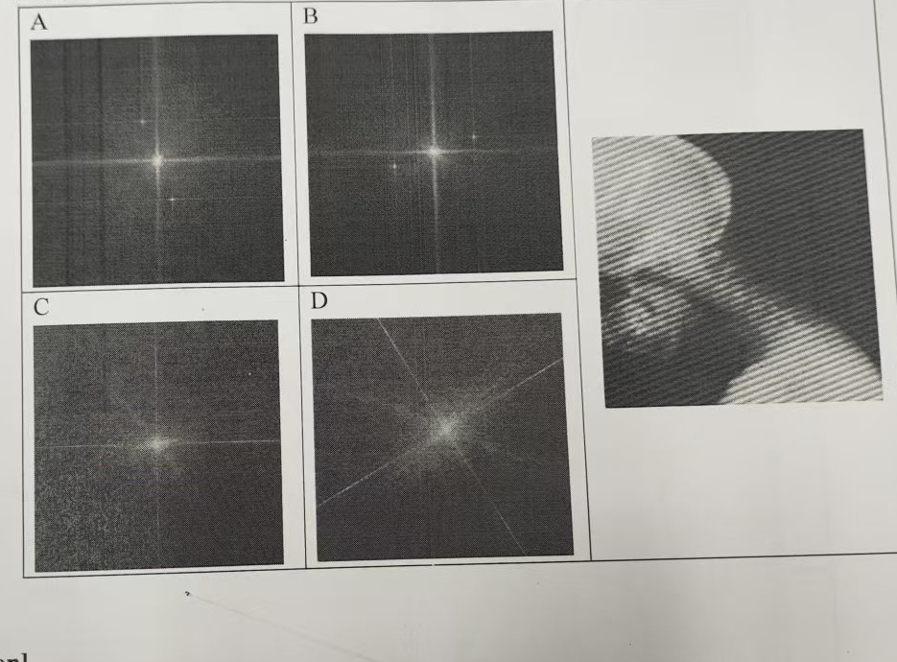
Answer / 作答： ＿＿＿＿＿A＿＿＿＿＿＿＿＿＿
[Edge detection] 【边缘检测】
A-8. The Canny edge detector removes spurious edges by
Canny 边缘检测器通过以下哪一种机制去除伪边缘（spurious edges）？

A. Hysteresis
滞后阈值连接
B. Non-Maximum Suppression
非极大值抑制
C. Low pass filtering
低通滤波
D. Finding zero crossings
寻找零交叉
Answer / 作答： ＿＿＿＿＿＿A,B＿＿＿＿＿＿＿＿
A. Hysteresis 滞后阈值连接
它用高低两个阈值判断边缘：
- 强边缘直接保留；
- 弱边缘如果连接到强边缘，也保留；
- 孤立的弱边缘删除。
所以它可以去除很多由噪声产生的 spurious edges / false edges。

B. Non-Maximum Suppression 非极大值抑制
它的作用是沿着梯度方向，只保留局部最大值，把不是最大响应的边缘点去掉。
简单说就是：
只保留真正位于边缘中心的点，抑制旁边多余的、虚假的边缘响应。
所以它也可以被认为是在去除 spurious edges，同时让边缘变细。

Part B. Short Questions and Calculations
(60 points = 12' + 12' + 18' + 18')
第二部分：简答题与计算题（60分 = 12分 + 12分 + 18分 + 18分）
B-1. Consider the six pairs of images shown on the left. Each pair displays an image before and after a specific operation. On the right, there is a list of operations. Draw lines to match each image pair to the operation that most likely corresponds to what is performed on that pair. (12' = 6×2')
中文：观察左侧给出的六组图像。每组图像分别展示了某种操作前后的效果。右侧给出了操作列表。请画线将每组图像与最可能对应的操作进行匹配。（12分 = 6×2分）
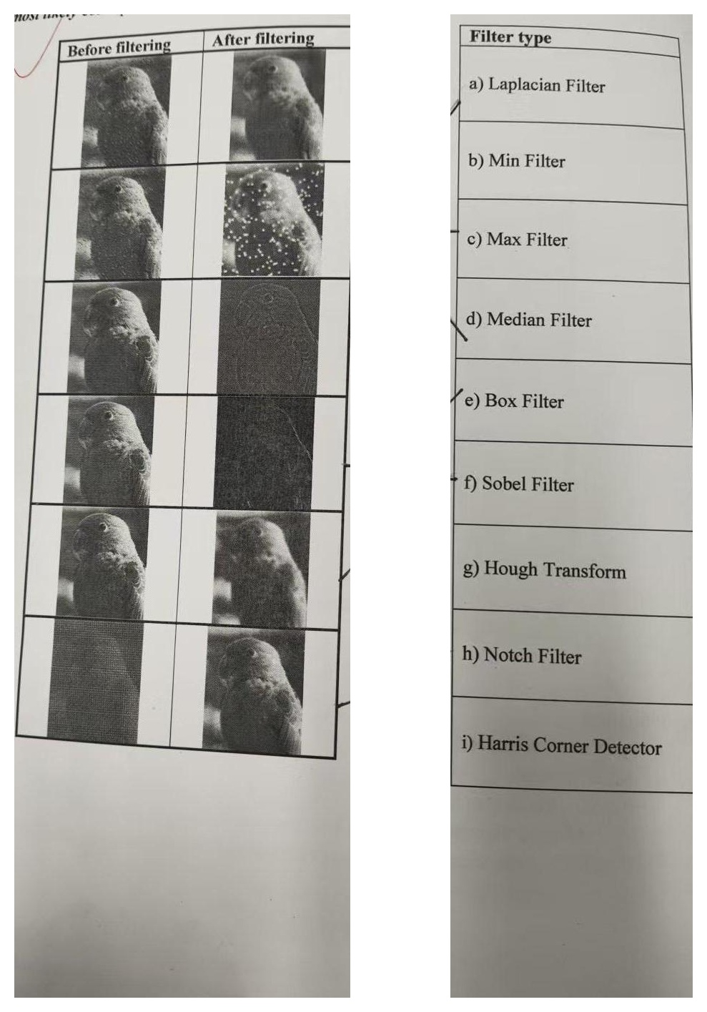

滤波器 / 操作 | 中文名 | 处理后图像常见特征 | 关键词判断
Mean / Box Filter | 均值滤波 / 盒式滤波 | 图像整体变模糊，细节减少，边缘变软 | 模糊、平滑、平均化
Gaussian Filter | 高斯滤波 | 图像变平滑，但比 Box Filter 更自然，模糊较柔和 | 自然模糊、平滑降噪
Median Filter | 中值滤波 | 椒盐噪声明显减少，边缘保持较好 | 去椒盐噪声、保边缘
Min Filter | 最小值滤波 | 黑色区域扩大，亮点变小或消失，图像变暗 | 黑点扩张、去白点
Max Filter | 最大值滤波 | 白色区域扩大，白点变大，图像变亮 | 白点扩张、去黑点
Laplacian Filter | 拉普拉斯滤波 | 边缘和细节被增强，常出现灰底边缘图，噪声也可能被放大 | 二阶边缘、细节增强、灰底
Sobel Filter | Sobel 边缘检测 | 黑底上出现白色边缘线，主要显示物体轮廓 | 黑底白边、一阶边缘
Prewitt Filter | Prewitt 边缘检测 | 和 Sobel 类似，显示水平或垂直方向边缘，但边缘可能稍弱 | 方向边缘、类似 Sobel
Canny Edge Detector | Canny 边缘检测 | 边缘细、连续、干净，通常是黑底白线 | 细边缘、清晰轮廓
High-pass Filter | 高通滤波 | 保留边缘和纹理，去掉平滑背景，图像看起来锐化或只剩细节 | 保留高频、边缘纹理
Low-pass Filter | 低通滤波 | 去除高频细节和噪声，图像变模糊 | 去噪、模糊、平滑
Sharpening Filter | 锐化滤波 | 边缘更清楚，细节更明显，可能有噪声增强 | 边缘更硬、图像更清晰
Unsharp Masking | 反锐化掩模 | 图像看起来更清晰，但仍保留原图样子 | 增强清晰度、锐化
Notch Filter | 陷波滤波 | 去除周期性条纹、网格纹、摩尔纹 | 去周期噪声、条纹消失
Band-pass Filter | 带通滤波 | 只保留某一范围的频率，可能突出特定纹理或边缘 | 保留中间频率
Band-stop Filter | 带阻滤波 | 去除某一范围的频率，常用于去除特定干扰 | 去掉某段频率
Hough Transform | 霍夫变换 | 检测直线、圆、椭圆等几何形状，结果常有直线或圆形标记 | 找直线、找圆
Harris Corner Detector | Harris 角点检测 | 图像角点位置被标记，常出现小点、十字、圆圈 | 找角点、拐角标记

B-2. Match the images in the left column to the magnitude plot of their DFT in the right column. (12' = 6×2')
中文：将左栏中的图像与右栏中其离散傅里叶变换（DFT）幅度谱图进行匹配。（12分 = 6×2分）
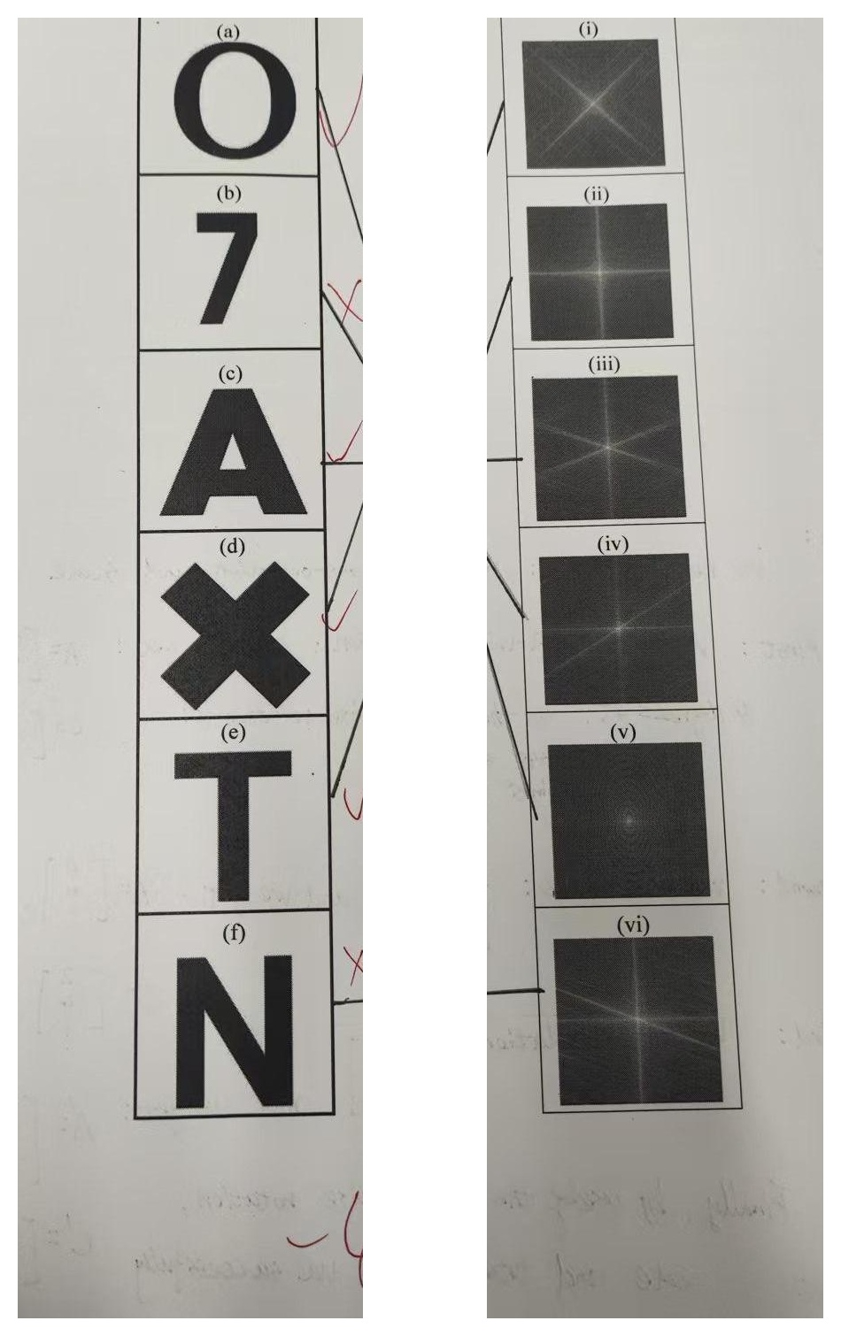

原图特征 | DFT magnitude 里看什么
圆形 / 圆环 | 圆形、环状频谱
很多水平和竖直线 | 十字形频谱
两条强斜线 | X 形频谱
一条斜线 + 一条横线 | 一组斜线 + 十字的一部分
左右对称图形 | 频谱也通常比较对称
形状旋转 | 频谱方向也会跟着旋转

B-3. Consider the figure below. A sequence of transformations must be performed to transform the quadrilateral ABCD to the new quadrilateral A'B'C'D'.
中文：观察下图。需要通过一系列几何变换，将四边形 ABCD 变换为新的四边形 A'B'C'D'。
(1) List the transformations and the corresponding transformation matrices in homogeneous coordinates that must be applied sequentially, in the correct order, to perform this transformation. (12')
中文：按正确顺序写出实现该变换所需依次施加的各个变换，以及它们在齐次坐标中的对应变换矩阵。（12分）
(2) Finally, compute the transformation matrix that performs the entire operation. (6')
中文：最后，计算完成整个操作的总变换矩阵。（6分）
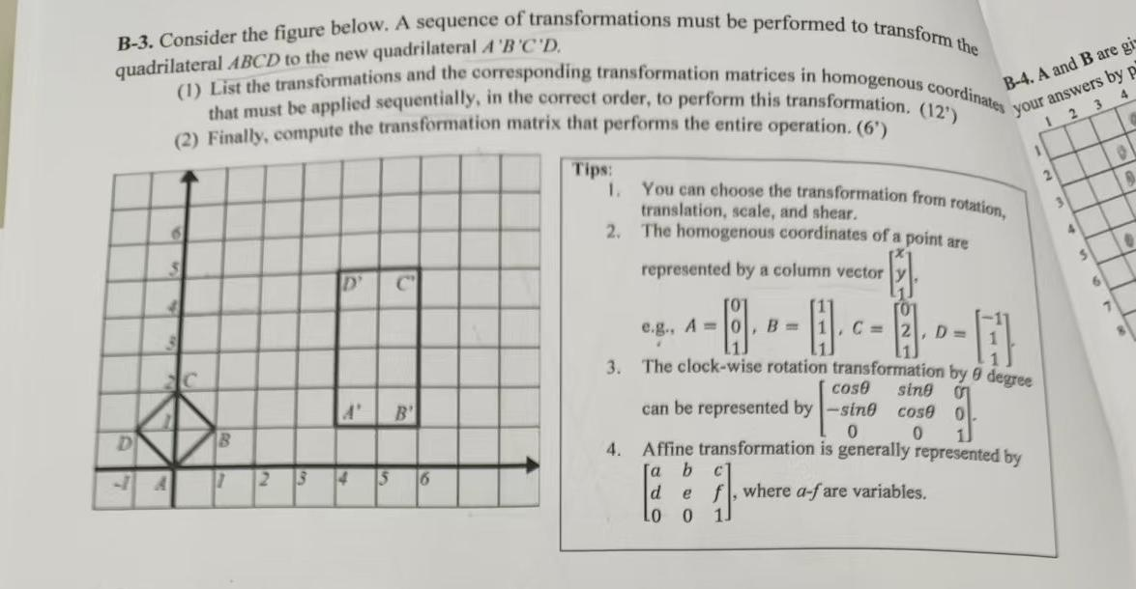
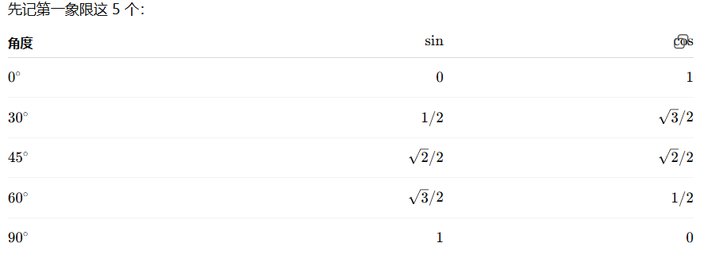
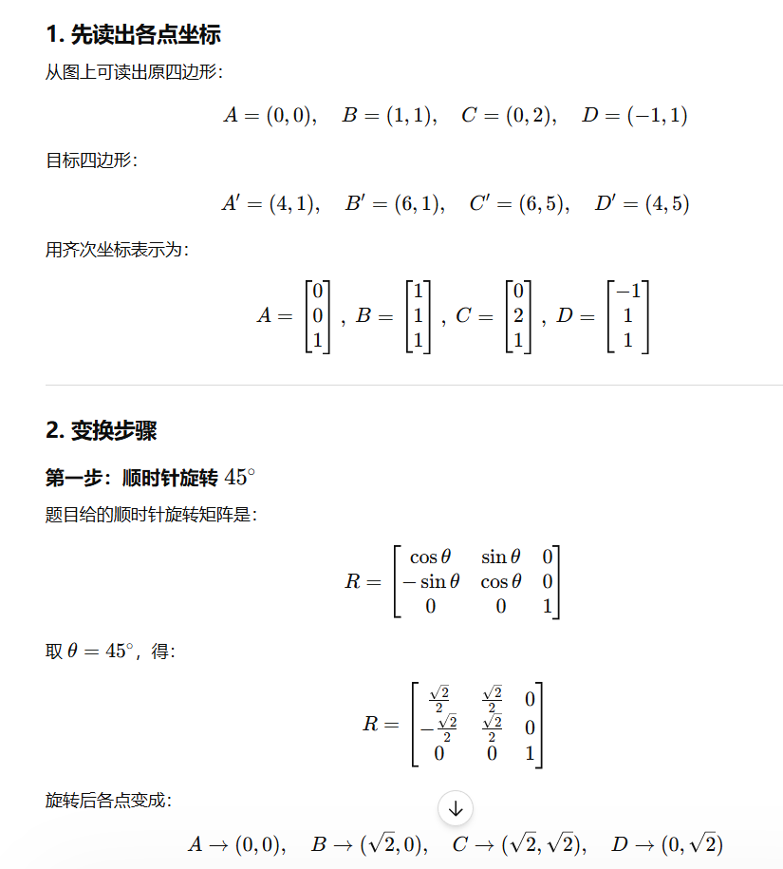
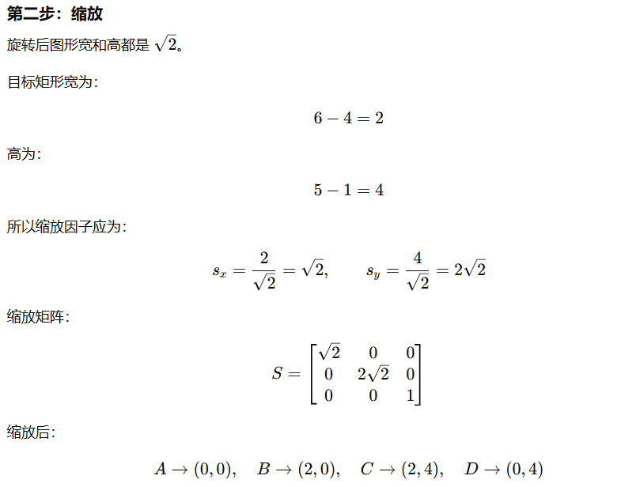
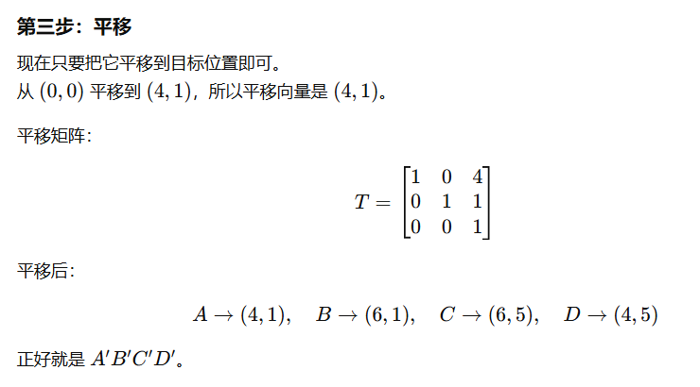
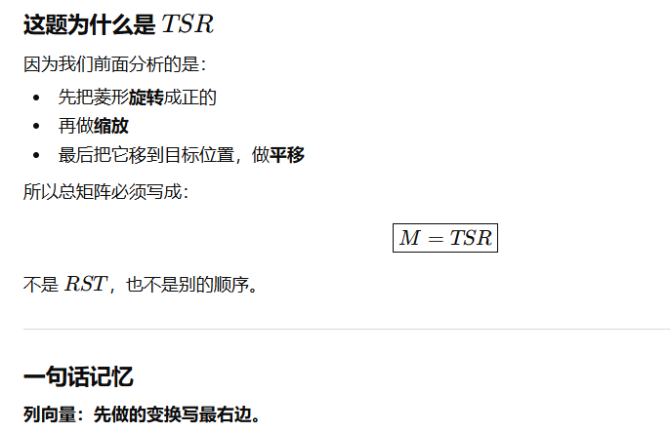
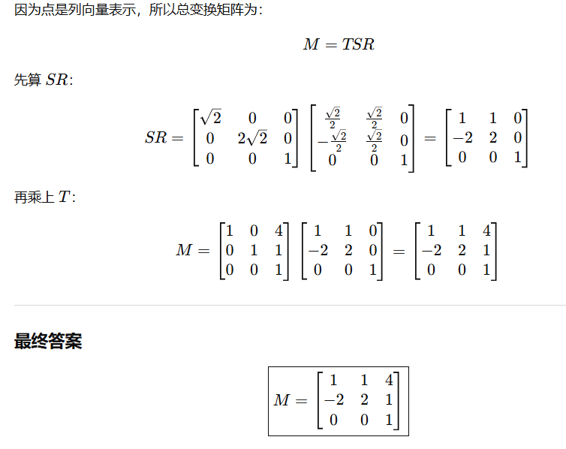

B-4. A and B are given as follows. Please calculate the dilation A ⊕ B = ∪_{x∈B} A_x, and (A ⊕ B) ⊖ C. Provide your answers by placing black dots on the two panels, respectively. (9' + 9')
中文：已知 A 和 B 如下。请计算膨胀 A ⊕ B = ∪_{x∈B} A_x，以及 (A ⊕ B) ⊖ C。请分别在下面两个答题面板中用黑点给出答案。（9分 + 9分）
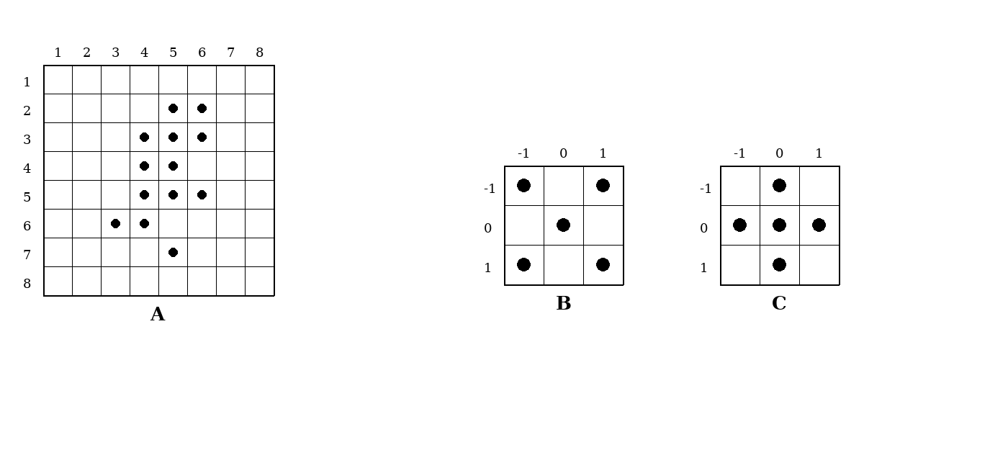
Answer Panels / 作答面板
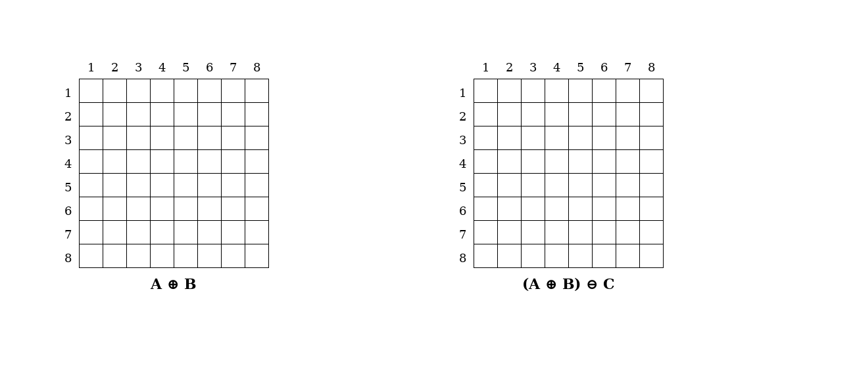
膨胀 $A⊕B$的技巧
膨胀可以理解成：
把 $B$的中心放到 $A$的每一个黑点上，然后把 $B$覆盖到的位置都涂黑。
腐蚀 $(A⊕B)⊖C$的技巧
腐蚀可以理解成：
用 $C$这个十字模板去检查 $A⊕B$。只有当十字模板的五个点全部落在黑点上时，模板中心才保留为黑点。

